ANEXO

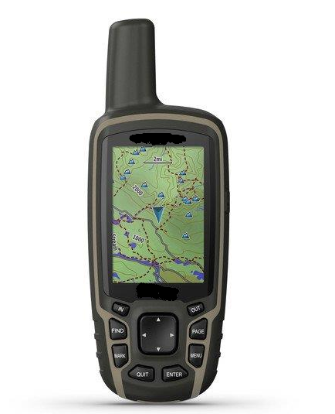

Características

Dimensiones de la unidad (Ancho/Alto/Profundidad):6,1 x 16,0 x 3,6 cm

Peso:217 g con pilas

Clasificación de resistencia al agua IPX7

Tipo de pantalla:TFT transflectiva de 65 000 colores

Tamaño de la pantalla (Ancho/Alto):3,6 x 5,5 cm; 6,6 cm en diagonal (2,6")

Resolución de pantalla (Ancho/Alto):160 x 240 píxeles

Batería 2 pilas AA

Autonomía de la pila/batería:16 horas

Memoria/historial:8 GB

Interfaz high speed mini USB and NMEA 0183 compatible

Mapas y memoria

Posibilidad de agregar mapas

Mapa base

Creación automática de rutas (giro a giro en carretera)

Segmentos del mapa:3000

Incluye accidentes hidrográficos con un elevado nivel de detalle (líneas de costa, líneas de costa de lagos y ríos, pantanos y arroyos perennes y estacionales)

Incluye búsquedas de puntos de interés (parques, zonas de acampada, atalayas pintorescas y zonas de picnic)

Muestra parques nacionales, regionales y locales, bosques y parajes naturales

Almacenamiento y capacidad de carga: Tarjeta microSD™

Waypoints:5,000

Tracks: 200

Tracks:10 000 puntos, 200 tracks guardados

Rutas:200

Sensores, GPS,GLONASS,Galileo.Receptor de alta sensibilidad,Brújula GPS (en movimiento)